Sistemas de Entrega Four Pieces

Documento de Arquitetura de Software

Versão <1.0>

[Observação: O template a seguir é fornecido para uso com o Rational Unified Process (RUP). O texto em azul exibido entre colchetes e em itálico (style=InfoBlue) foi incluído para orientar o autor e deve ser excluído antes da publicação do documento. Um parágrafo digitado após esse estilo será automaticamente definido como normal (style=Body Text).]

[Para personalizar campos automáticos no Microsoft Word (que exibem um fundo cinza quando selecionados), escolha File>Properties e substitua os campos Title, Subject e Company pelas informações apropriadas para este documento. Depois de fechar a caixa de diálogo, para atualizar os campos automáticos no documento inteiro, selecione Edit>Select All (ou Ctrl-A) e pressione F9 ou simplesmente clique no campo e pressione F9. Isso deve ser feito separadamente para Cabeçalhos e Rodapés. Alt-F9 alterna entre a exibição de nomes de campos e do conteúdo dos campos. Consulte a ajuda do Word para obter mais informações sobre como trabalhar com campos.]

Histórico da Revisão

|  |  |  |  |
| --- | --- | --- | --- |
| **Data** | **Versão** | **Descrição** | **Autor** |
| 11-0-2021 | 1.0 | Projeto inicial | Donizeti |
|  |  |  |  |
|  |  |  |  |
|  |  |  |  |

Índice Analítico

1. Introdução 4

1.1 Finalidade 4

1.2 Escopo 4

1.3 Definições, Acrônimos e Abreviações 4

1.4 Referências 4

1.5 Visão Geral 4

2. Representação Arquitetural 4

3. Metas e Restrições da Arquitetura 5

4. Visão de Casos de Uso 5

4.1 Realizações de Casos de Uso 7

4.1.1 Consultar Período de Maior e Menor Demanda 7

4.1.2 Gerando Relatório 7

4.1.3 Gestão de Clientes 7

4.1.4 Inserir Pedido 7

4.1.5 Consultar Pedido 7

4.1.6 Consultar Quantidade de Produtos no Montante 7

4.1.7 Consultar Itinerário e Rota de Entrega 7

4.1.8 Notificar Entregador 7

5. Visão Lógica 8

5.1 Visão Geral 8

5.2 Pacotes de Design Significativos do Ponto de Vista da Arquitetura 8

5.2.1 Clientes 8

5.2.2 Produtos 8

5.2.3 Logística 8

5.2.4 Diagrama de classes 9

6. Visão de Processos 9

7. Visão de Implantação 10

8. Visão da Implementação 10

8.1 Visão Geral 10

8.2 Camadas 10

8.2.1 Fuor Pieces 10

8.2.2 Entregador Dispositivos Móveis 10

8.2.3 Servido GPS 11

9. Visão de Dados (opcional) 11

10. Tamanho e Desempenho 11

11. Qualidade 11

Documento de Arquitetura de Software

# Introdução

## Finalidade

Este é um documento que oferece e demonstra uma visão que abrange a arquitetura do sistema. As diversas vidões utilizadas representam os diversos aspectos do sistema. Este documento ainda, demonstra as decisões significativas em relação ao sistema. Esse sistema foi desenvolvido levando em consideração a otimização de tempo e recurso **da empresa (nome da empresa)** na entrega de produtos. Possibilitando a gestão dos produtos vendidos e preparados para entrega.

## Escopo

O Documento de Arquitetura de Software se aplica ao projeto de gerenciamento de entregas de produtos da empresa (nome da empresa)

## Definições, Acrônimos e Abreviações

Olhar Glossário de Negócio.

## Referências

1. Caso de uso – Consultar Período de Maior ou Menor Demanda
2. Caso de uso – Gerar Relatório
3. Caso de uso – Gestão de Clientes
4. Caso de uso – Inserir Pedido
5. Caso de uso – Consultar Pedido
6. Caso de uso – Notificar Necessidade de Saída
7. Caso de uso – Consultar Pedidos Por Região
8. Caso de uso – Consultar Itinerário
9. Caso de uso – Notificar Entregador
10. Caso de uso – Consultar Rota
11. Caso de uso – Seguir Itinerário
12. Caso de uso – Consultar Entregas

## Visão Geral

Este documento contém visão de caso de uso, realização de casos de uso, visão lógica, visão de processos, visão de implantação, visão de implementação, tamanho desempenho e qualidade.

# Representação Arquitetural

Este documento apresenta um conjunto contendo visões de documentos: Visão de caso de uso, Visão de Lógica, Visão de processos, Visão de implementação, Visão da implantação.

# Metas e Restrições da Arquitetura

O app instalados nos smartfones dos entregadores devem possuir a permissão de utilizar a localização para que seja possível o funcionamento do sistema de navegação. O Google Maps será a base para obter a localização dos integradores e o trajeto a ser utilizado. O sistema de navegação irá necessitar de conexão para um melhor funcionamento, possibilitando uma localização de tempo real.

# Visão de Casos de Uso

Figura 1 – Gestão de vendas

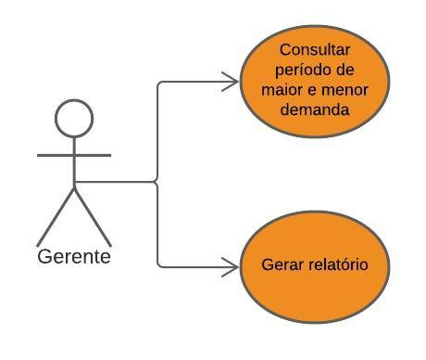

Figura 2 – Gestão de clientes

Figura 3 – Caso de uso do pedido



Figura 4 – Caso de uso da logística

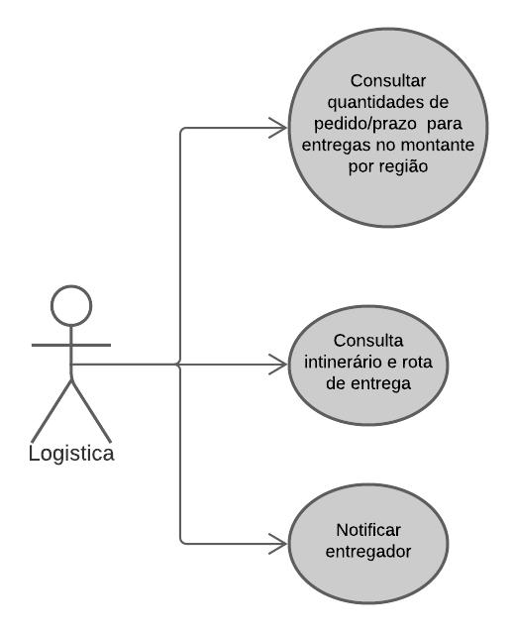

Figura 5- Caso de uso do entregador

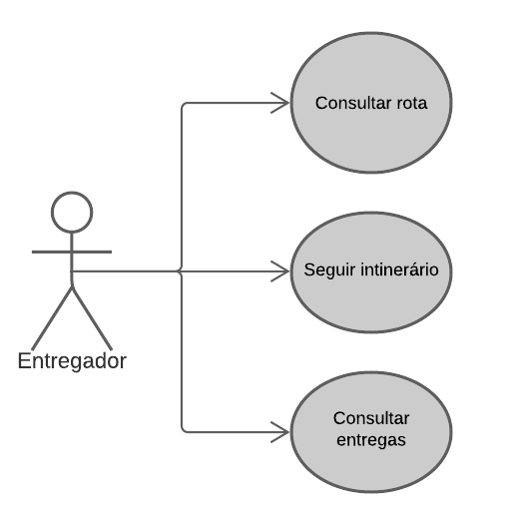

Figura 6 – Caso de uso notificar entregador

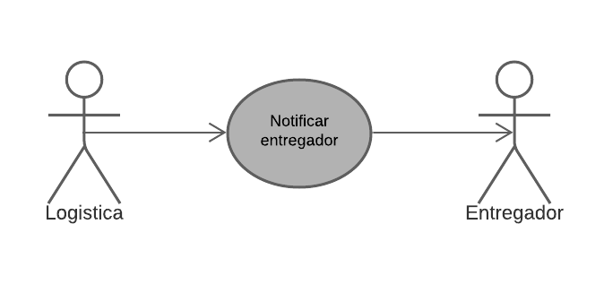

Figura 7 -

## Realizações de Casos de Uso

### Consultar Período de Maior e Menor Demanda

Esse caso de uso ocorre, quando o ator gerente tem a necessidade de analisar o período de maior e menor de manda de vendas. O período é informado pelo gerente com uma data para início e término da consulta, possibilitando assim identificar quais os dias que necessita de mais funcionários presentes otimizando a escala de trabalho.

### Gerando Relatório

O ator gerente pode informar uma data ou período para gerar um relatório dos produtos vendidos

### Gestão de Clientes

Esse caso de uso ocorre quando o ator gerente/atendente há necessidade de cadastrar um novo cliente, consultar cliente, atualizar cadastro de cliente e excluir cliente. Vale ressaltar que a excluir cliente só é possível no perfil do ator gerente.

### Inserir Pedido

Esse caso de uso ocorre quando um cliente confirma a compra de um produto.

### Consultar Pedido

Esse caso de uso ocorre quando existe a necessidade de consultar um pedido realizado.

### Consultar Quantidade de Produtos no Montante

Ocorre quando existe a necessidade de consultar a organização dos montantes em relação a quantidade de produtos, tempo em os produtos estão aguardando, e região de entrega.

### Consultar Itinerário e Rota de Entrega

Este caso de uso ocorre quando haver a necessidade de consultar o itinerário e/ou rota de entrega.

### Notificar Entregador

Neste caso de uso o entregador é notificado para efetuar retirar um montante de produtos ou no mínimo um produto. Ocorre quando um montante está pronto para ser entregue, ou quando um produto está no tempo máximo de espera para entrega.

# Visão Lógica

## Visão Geral

Visualização lógica sobre o sistema de entrega da empresa Four Pieces é composta por 3 pacotes principais:

* Clientes
* Produtos
* Logística

## Pacotes de Design Significativos do Ponto de Vista da Arquitetura

### Clientes

Esse pacote contém classes que permitem toda a gestão de clientes, o ator gerente/atendente pode cadastrar novo cliente, consultar cliente, atualizar cliente. Os dados dos clientes podem ser compartilhados com outros pacotes para o correto funcionamento do sistema.

### Produtos

Esse pacote contém classes permitem verificar as informações dos produtos como por exemplo, cliente de confirmou a compra, endereço de entrega. Também permite verificar quantidade de produtos em cada montante, tempo máximo de espera de cada montante e sua respectiva região.

### Logística

Esse pacote contém classes para que os entregadores de cada região sejam notificados para entrega. Também é possível consultar e gerenciar cada produto em rota de entrega e visualizar o itinerário determinado para cada entregador.

### Diagrama de classes

# Visão de Processos

Nesse ponto no design, foi idealizado um único processo para gestão dos processos de entrega da loja Four Pieces. Toda gestão do cliente, produto e logística fazem parte do projeto (seu funcionamento foi abordado anteriormente nos casos de usos e no diagrama de classes).

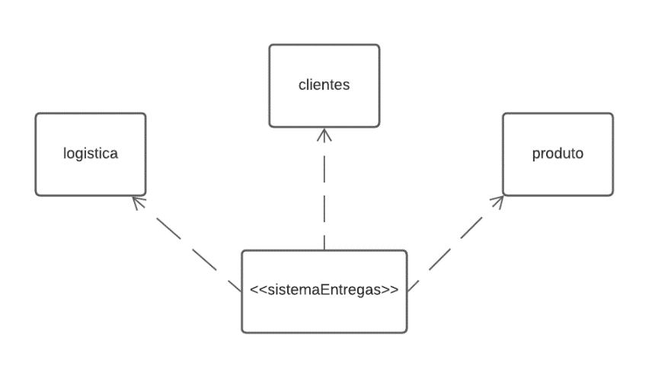

# Visão de Implantação

Essa seção descreve o hardware mínimo necessário para implantação do sistema de entregas. Fuor Pieces neste diagrama descreve qualquer computador disponível na empresa que seja possível instalar o programa para gerenciamento de entregas. Entregador dispositivo móvel é qualquer smartfone que permite a implantação do aplicativo para gerenciamento da entrega dos produtos. Gps é um serviço externo para que seja possível verificar a rota de entrega utilizado dispositivo móvel (smartfone).

# Visão da Implementação

O software do sistema de entrega possui apenas uma camada. O entregador faz parte de uma camada secundária de acesso e o serviço de GPS faz parte de uma terceira camada.

## Visão Geral

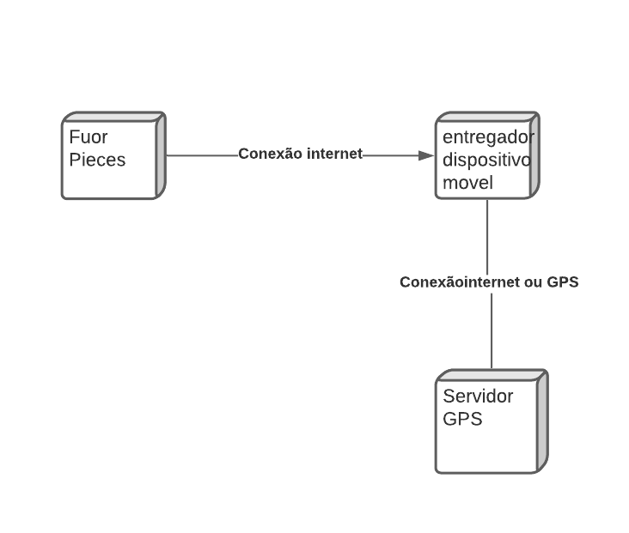

## Camadas

### Fuor Pieces

Nessa camada está toda a gestão de clientes e produtos. Todos os arquivos e relatórios em relação a venda e análise dos dados das vendas estão nessa camada.

### Entregador Dispositivos Móveis

Nessa camada ocorre todas as funções e informações necessárias par as entregas dos produtos. Notificar o entregador, consultar entregas realizadas, consultar itinerário, seguir a rota para entrega.

### Servido GPS

Serviço esterno para que seja possível localizar o dispositivo móvel com o aplicativo instalado.

# Visão de Dados (opcional)

# Tamanho e Desempenho

O software foi projetado para que seja possível cadastrar efetuar até 100.000 cadastros entre clientes e funcionários.

# Qualidade

O software, possui padrões gráficos e interface autoexplicativo e suporta os padrões gráficos de servidor GPS e mapas.